Lección 14. CONCEPTOS ASTRONOMICOS PREVIOS.
00.1. GLOBO TERRAQUEO. LATITUD Y LONGITUD.
Como ya se ha mencionado de forma superficial, el sistema usado en la Cosmobiología es el geocéntrico, pues su interés es conocer las posiciones de los astros respecto a la Tierra o, lo que es lo mismo, vistos desde la Tierra.
El globo terrestre, por tanto, ocupa el centro en el estudio astrológico.
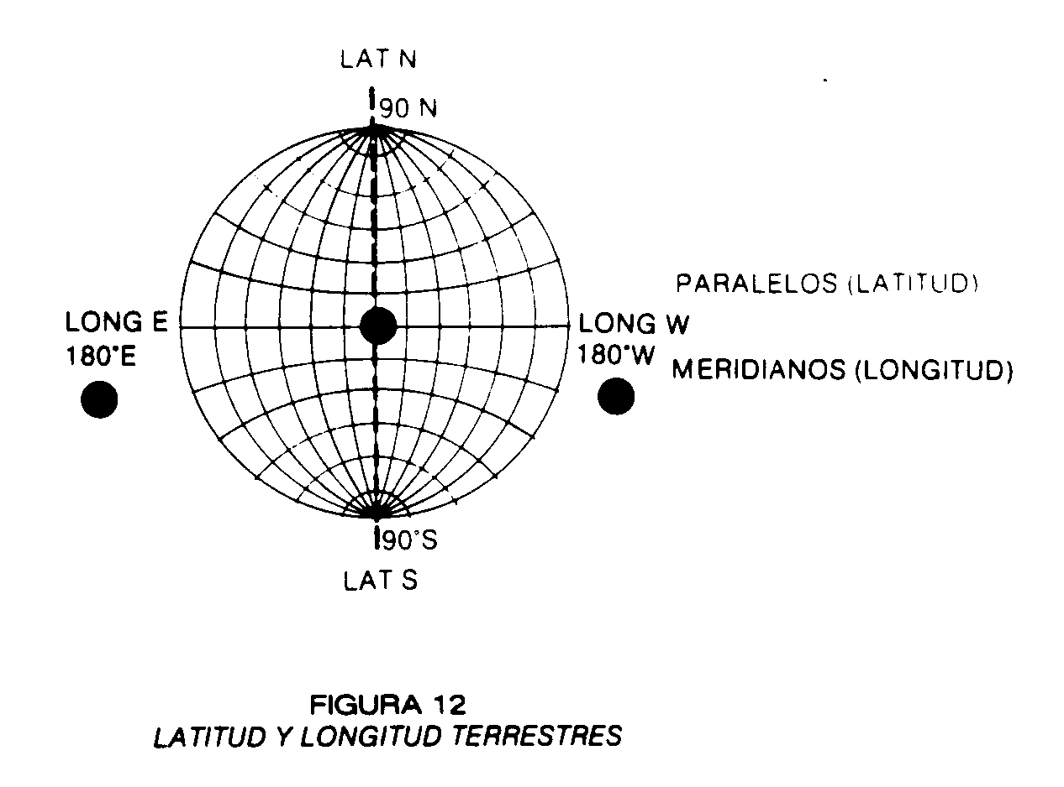
La Tierra se divide en círculos paralelos al ecuador (paralelos) y en circunferencias perpendiculares a él (meridianos), tal como se observa en la figura 12.
Los meridianos son circunferencias que pasan por los dos polos terrestres.
Los paralelos son circunferencias paralelas al ecuador, siendo este último el círculo perpendicular al eje de rotación terrestre (Fig. 12) y que divide a la Tierra en dos mitades iguales.
Mediante la latitud y la longitud terrestres podemos localizar con precisión cualquier punto geográfico de la superficie de la Tierra (ciudad, pueblo, etc.). Ambas medidas se dan siempre en grados de arco.
La latitud se mide hacia el norte (N) y hacia el sur (S) del ecuador terrestre habiendo, por tanto, latitudes norte y latitudes sur. Como se ve en el dibujo 12, la latitud norte puede ir desde los 0 grados hasta los 90 grados norte, coincidiendo el primer punto con el ecuador y, el segundo, con el polo norte. La latitud sur va de los 0 grados a los 90 grados sur, correspondiendo el segundo punto con el polo S. La longitud se mide al oeste (W) y al este (E) del meridiano que pasa por Greenwich, en Londres, punto el cual ha quedado por convenio internacional desde 1.884 como el meridiano 0 grados.
Por tanto, la longitud E va de 0 grados de longitud (meridiano de Greenwich) a 180 grados E y, la longitud oeste, va del meridiano 0 grados al 180 grados W, que es el mismo que el 180 grados E.
En realidad, un meridiano no es una circunferencia sino una semicircunferencia pues, por ejemplo, el meridiano 10 grados E completa una circunferencia con el 170 grados W.
Partiendo de la longitud y la latitud, en definitiva, podemos ubicar cualquier punto de la superficie del globo terrestre mediante ambas.

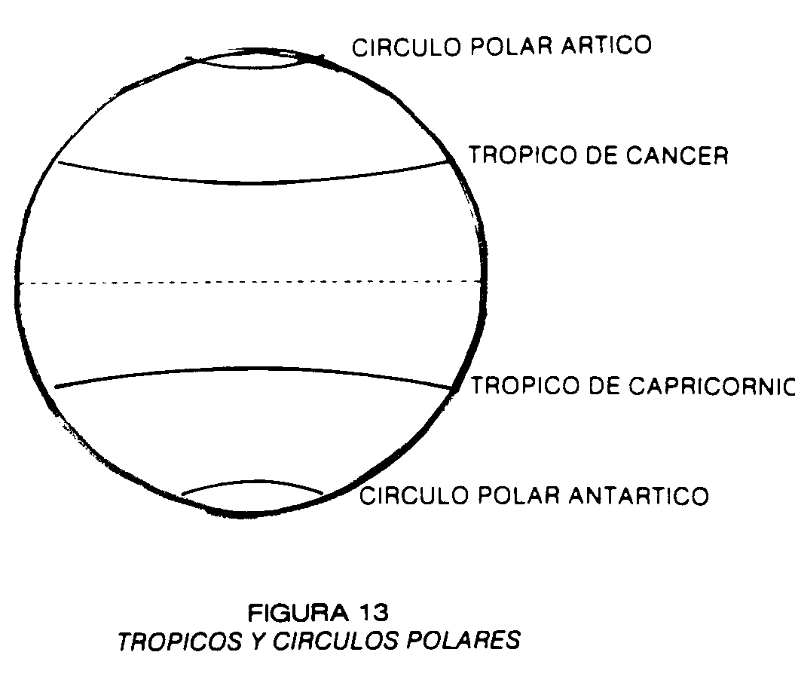

Existen otros paralelos terrestres importantes aparte del ecuador y que se han definido sobre la superficie de nuestro planeta. En primer lugar están los trópicos (figura 13), situándose el trópico de Cáncer a 23 grados y 27 minutos N y el trópico de Capricornio a 23 grados y 27 minutos S.
Estos paralelos terrestres son aquellos a cuya altura se coloca el Sol visto desde la Tierra, respectivamente, al principio del verano (22 de junio) y al comienzo del invierno (22 de diciembre), entendiéndose que estas dos fechas son con referencia al hemisferio N. Siempre vemos el Sol desde la Tierra en posiciones que se encuentran entre los dos trópicos y nunca por encima del trópico de Cáncer o por debajo del de Capricornio.
Aun hay otros círculos, que son el círculo polar ártico (66 grados y 33'N) y el círculo polar antártico (66 grados y 33'S), que también se incluyen en el gráfico Nº 13. A partir de cada una de estas dos circunferencias hasta sus polos respectivos, esas zonas terrestres permanecen 6 meses con luz y 6 meses con noche, debido a su elevada latitud (Fig. 15).
Obsérvese que 90 grados menos 23 grados y 27'es igual a 66 grados y 33'.
00.2. ROTACION. EL DÍA Y LA NOCHE.
La Tierra realiza una rotación o giro sobre su eje en 24 horas aproximadamente. El tiempo que tarda el Sol en salir dos veces por la línea del horizonte E (naciente), por ejemplo, es por definición un día o 24 horas; pero en ese día la Tierra, debido a su movimiento de traslación alrededor del Sol, se ha desplazado casi un grado en el espacio, lo cual equivale a unos 4 minutos de tiempo de rotación. Por tanto, la Tierra no tarda en girar sobre sí misma 24 horas, sino 23 horas, 56 minutos y 4 segundos; esto a pesar de que, visto el Sol desde la Tierra, éste tarde 24 horas en pasar dos veces por un mismo punto respecto a un observador fijo. Es decir, en lo que la Tierra rota una vez sobre sí misma (figura 14), nuestro planeta se ha desplazado con respecto al Sol y, por ello, ya nuestra estrella no sirve como punto de referencia para medir el tiempo de rotación terrestre. Si, en cambio, midiéramos la rotación de la Tierra respecto a otra estrella del cielo, obtendríamos la cantidad de unas 23 horas y 56 minutos, que es el tiempo real de rotación. Ello se debe a que las demás estrellas están tan lejos, que la Tierra respecto a ellas tiene un movimiento despreciable (figura 14).

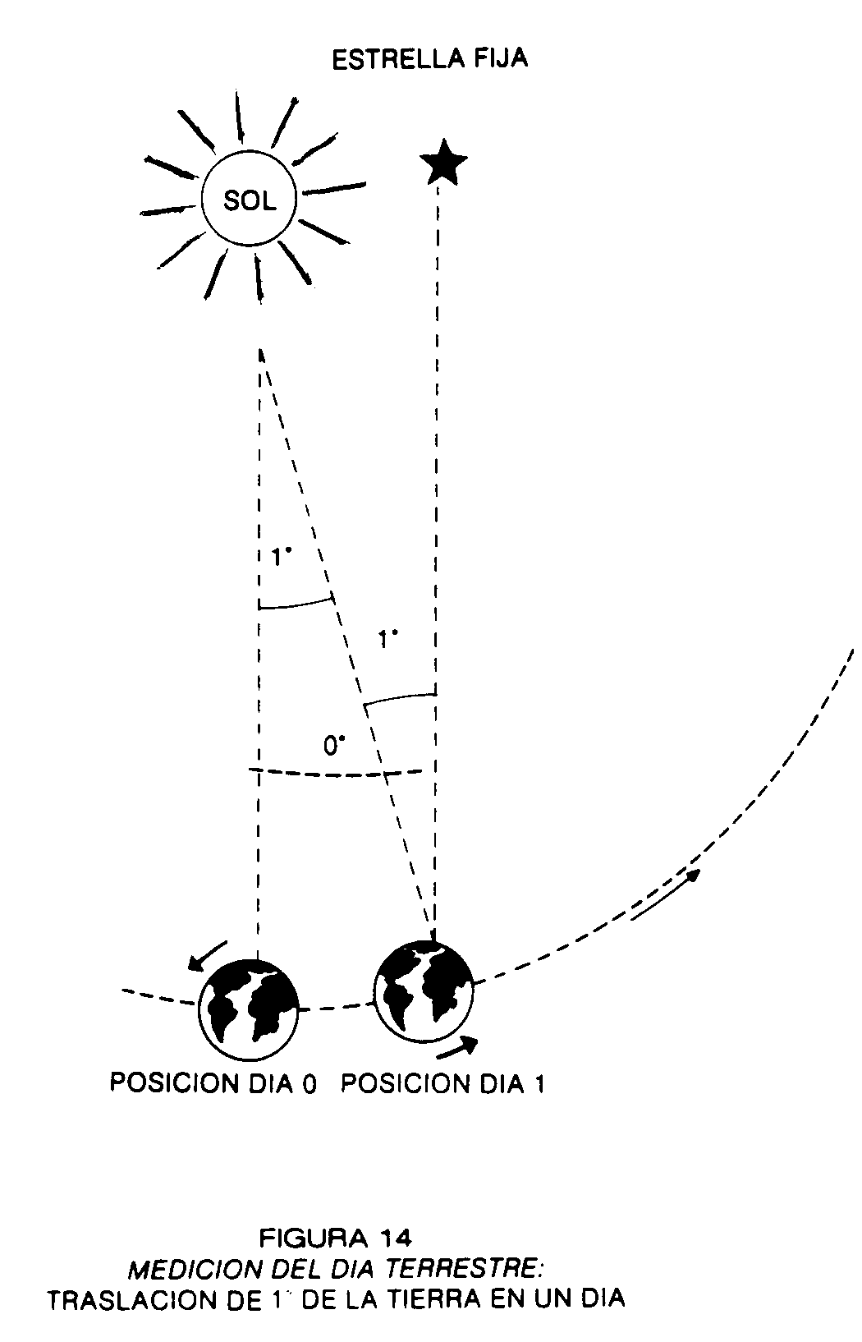
A partir de la rotación de la Tierra se definen los dos polos (norte y sur), que son los dos puntos de corte del eje de rotación con la superficie terrestre (figura 21).
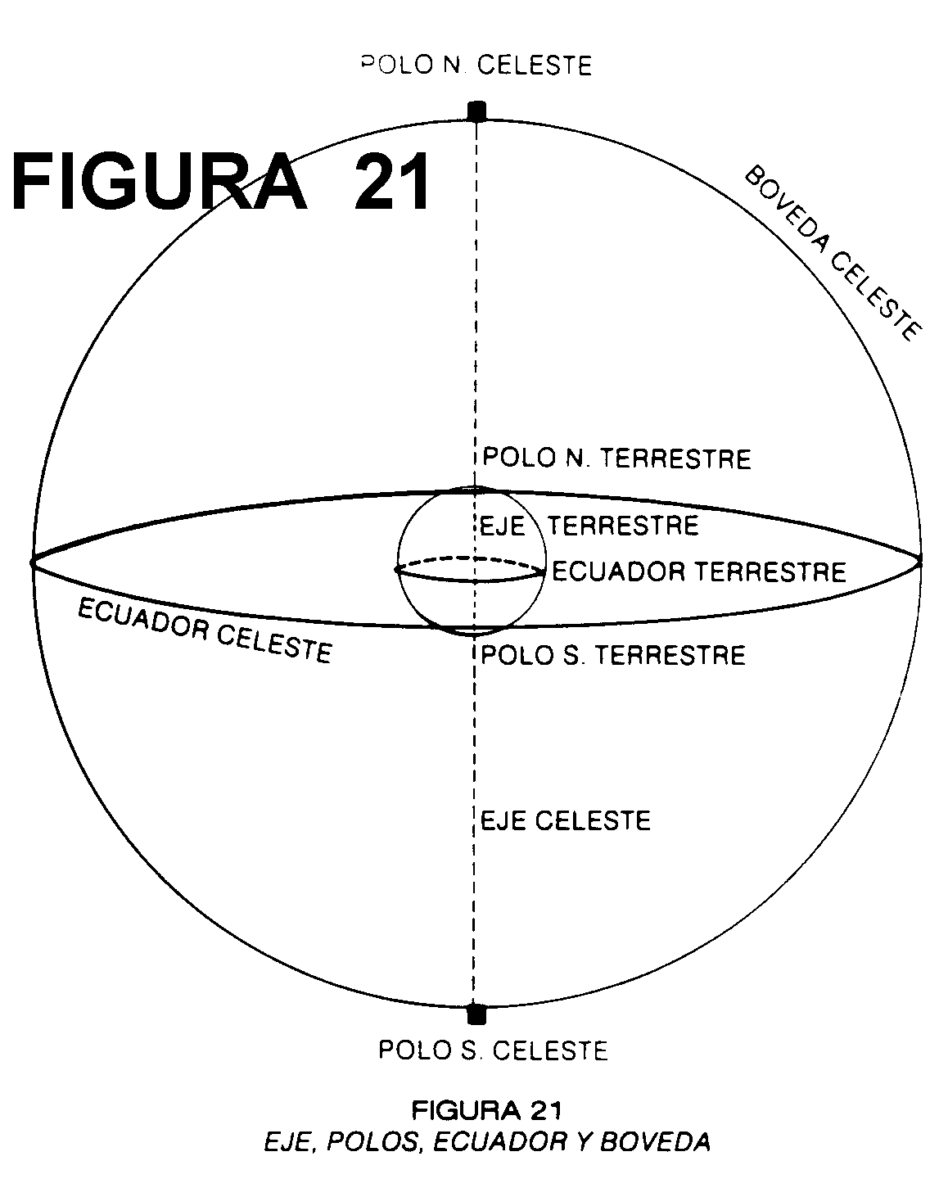

Debido a la rotación terrestre, en todo momento hay una mitad de la esfera de la Tierra que está iluminada por el Sol mientras que, la otra mitad de la esfera de nuestro planeta, se encuentra a obscuras de la luz solar (figura 15). Esto es válido no teniendo en cuenta que la Tierra es una esfera imperfecta, debido a que está achatada por los polos.

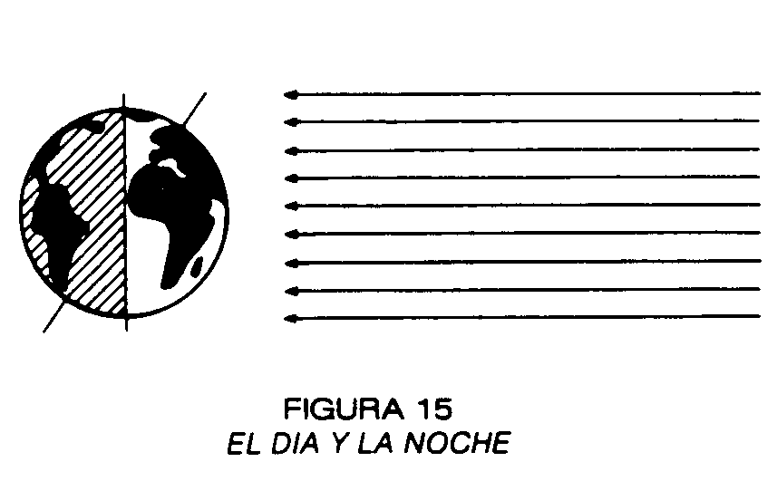
Para terminar es importante decir que nosotros vemos al Sol, la Luna y los planetas salir por el E y entrar por el W, debido a que la Tierra rota en sentido opuesto: de W a E.
00.3. TRASLACION. LAS ESTACIONES.
El otro movimiento fundamental de la Tierra, aparte del de rotación sobre su propio eje, es el de traslación alrededor del Sol. Este movimiento lo realiza cada 365 días y 6 horas aproximadamente. Por ello, debido a que nuestro año oficial es de sólo 365 días completos, cada 4 años se incluye un día más (29 de febrero) en los llamados años bisiestos, para cubrir las casi 24 horas que se han acumulado en ese período de tiempo.
Las estaciones, por supuesto, tienen su base en la traslación de la Tierra, pero NO en la mayor o menor distancia que exista de nuestro planeta al Sol pues, si así fuera, no se explicaría cómo es que, cuando en el hemisferio norte es invierno, en el sur es verano, y viceversa. Actualmente, cuando la Tierra está más cerca del Sol (perihelio) es invierno en el hemisferio norte y, cuando está más lejos (afelio), es verano en el mismo (figura 16).

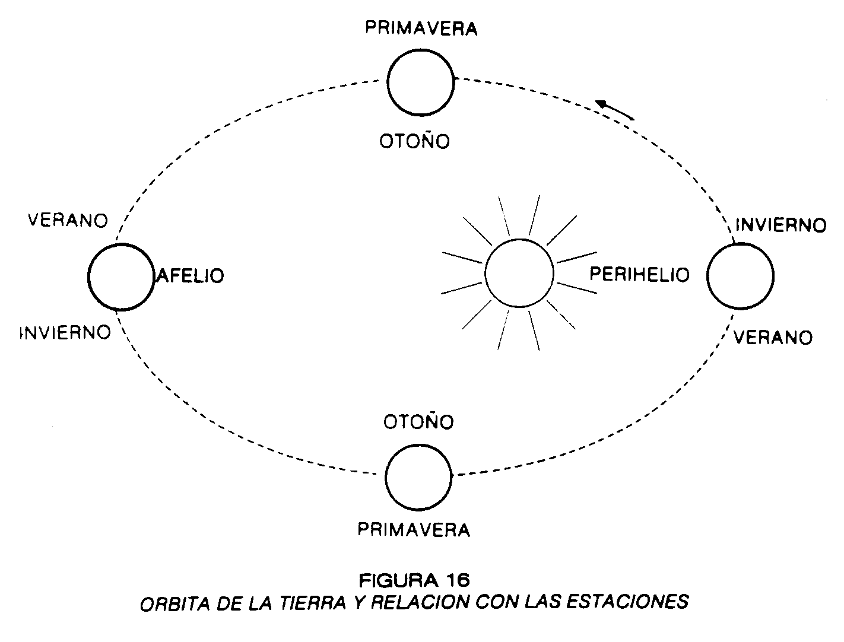
El fenómeno de las estaciones tiene su causa directa en la inclinación que posee el eje de la Tierra respecto a su plano orbital alrededor del Sol (figura 17-A). Es decir, si trazamos una línea recta desde el centro de la Tierra al centro del Sol (plano orbital de la Tierra), se observa que el eje de rotación terrestre está inclinado 23 grados y 27 minutos respecto a la perpendicular del plano orbital terrestre. Por tanto, la Tierra no rota verticalmente respecto a su plano de traslación, sino que lo hace con su eje inclinado en 23 grados y 27 minutos. A este hecho se debe únicamente el fenómeno estacional: figura 17-B.

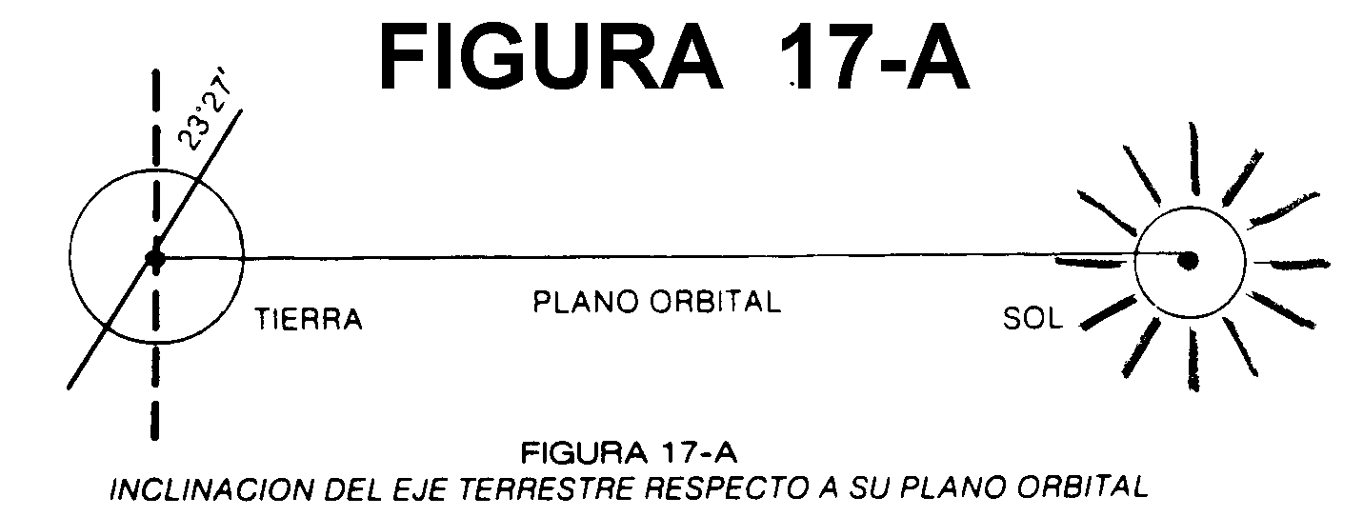

Obsérvese ahora en el croquis 18 cómo se suceden las estaciones en los hemisferios norte y sur en relación a las posiciones de la Tierra con respecto al Sol. Como se ve, las estaciones son inversas en los hemisferios, definiéndose a estos dos últimos como las dos medías esferas en que queda dividida la Tierra por el ecuador. Cuando en el hemisferio norte empieza el invierno, en el sur lo hace el verano, y viceversa. En el momento en que se inicia en el hemisferio norte la primavera, en el sur comienza el otoño, y al revés.
Si se analiza el dibujo, se verá el porqué de lo dicho. En la posición 1, el hemisferio sur recibe la radiación solar con más perpendicularidad que el norte siendo, por tanto, el inicio del verano para el hemisferio sur y el del invierno para el norte. En la posición 3 sucede justamente lo opuesto, pues empieza el verano en el hemisferio norte y el invierno en el sur.
En las posiciones 2 y 4, la verticalidad de los rayos solares es exactamente la misma para los hemisferios, pues tanto el polo norte como el polo sur están a igual distancia del centro del Sol. En cambio, en las posiciones 1 y 3, uno de los dos polos está más cercano el centro del astro-rey.
Cada una de las cuatro posiciones definidas corresponde al comienzo de las 4 estaciones del año:
-posición 1: 22 de diciembre.
-posición 2: 21 de marzo.
-posición 3: 22 de junio.
-posición 4: 22 de septiembre.
A los días en que comienzan el verano y el invierno se les llama solsticios (de verano y de invierno).
El 22 de junio es el solsticio de verano en el hemisferio norte y el de invierno en el sur. En el primer caso, es la fecha del año con el día más largo y la noche más breve; mientras que, para el hemisferio sur, acontece el día más corto y la noche más larga. Un detalle de esta posición (3) se observa en la figura 19.
Como puede verse, la ciudad A, en su rotación de 360 grados en 24 horas, está iluminada más tiempo -en verano- que si estuviera en la zona obscura; y, la ciudad B, permanece por un mayor lapso de tiempo en la región obscura -en invierno- que en la iluminada.
El caso inverso ocurre en la posición 1, que es el solsticio de verano para el hemisferio sur y el de invierno para el norte: figura 20-B.

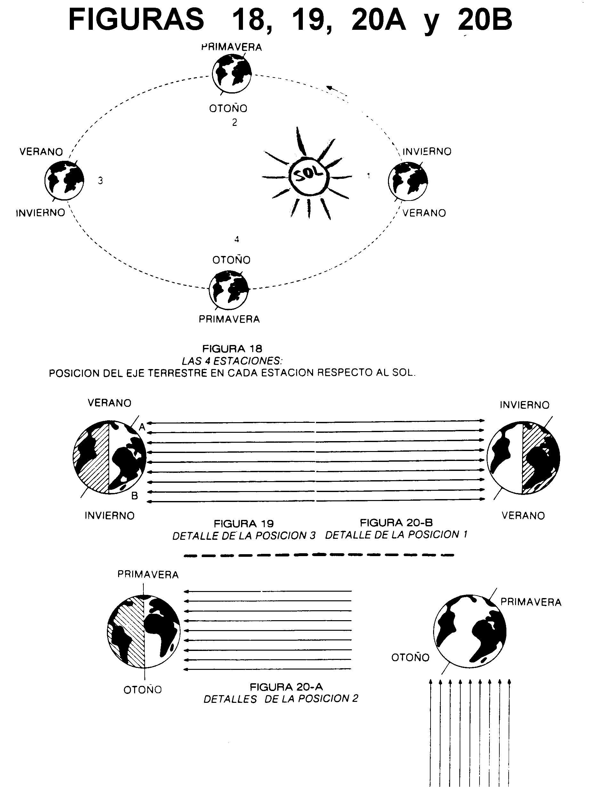
Los puntos 2 y 4, inicios del otoño y de la primavera, se denominan equinoccios. En la posición 2, momento de equinoccio de primavera para el hemisferio norte y de otoño para el sur, el día dura exactamente lo mismo que la noche tanto en el norte como en el sur. A partir del detalle de la posición 2 (figura 20-A), se puede deducir que los dos hemisferios están iluminados equitativamente, ya que ningún polo apunta al astro solar. Por el contrario, en los solsticios, uno de los dos hemisferios tiene más área iluminada que el otro.
En lo que se refiere a la zona polar ártica, delimitada entre el círculo polar ártico (66º 33'N) y el polo norte, ésta permanece con el Sol constantemente sobre el horizonte durante seis meses, entre el 21 de marzo y el 22 de septiembre (primavera y verano para el hemisferio N). Durante ese mismo período de tiempo, la zona polar antártica está totalmente a obscuras.
00.4. SISTEMA GEOCENTRICO Y SISTEMA HELIOCENTRICO.
La Astrología siempre ha usado y seguirá usando el sistema geocéntrico, pues esta ciencia necesita conocer las posiciones relativas de los astros con respecto a la Tierra. Es decir, dos planetas pueden verse desde el Sol (sistema heliocéntrico) a pocos grados de distancia uno del otro (conjunción) mientras que, observados desde la Tierra (sistema geocéntrico), podrían estar bastante separados.
En el sistema geocéntrico no es tan importante la traslación real de la Tierra alrededor del Sol, sino el movimiento aparente del Sol respecto a la Tierra; y no se observa la inclinación del eje terrestre respecto a su plano orbital alrededor del Sol, sino la inclinación del plano solar -en su movimiento aparente- respecto al eje terrestre, considerando este último como vertical.
La Astronomía y la Astrología fueron estudios universitarios íntimamente ligados hasta el siglo XVII; actualmente van por caminos paralelos, aun cuando muchos o la mayoría no lo reconozcan; y, a medio plazo, se unirán de nuevo en la Cosmobiología, es decir, en el estudio de la relación de los astros con la vida terrestre y, especialmente, con la humana.
00.5. ECUADOR CELESTE. ECLIPTICA.
A partir de este momento se van a considerar las posiciones y movimientos aparentes de los astros respecto a la Tierra, considerando a esta última como inmóvil y con su eje en posición vertical (figura 21). En este dibujo se observa al globo terráqueo con su ecuador (e), su polo norte (n) y su polo sur (s).

La bóveda celeste (figura 21) es la "esfera de cristal" a través de la cual observamos el cielo y en cuyo centro abstracto colocamos a la Tierra. Se le considera esférica porque así es posible usar el sistema sexagesimal de grados, minutos y segundos para cuantificar las distancias entre los astros; y, también, porque al observador en la realidad se le presenta como esférica por un efecto óptico debido a:
Comparación con la curvatura de la línea del horizonte, curvatura de la Vía Láctea, etc.
El ecuador celeste (figura 21) se obtiene al prolongar el plano del ecuador celeste hacia el infinito, hasta que realice un corte abstracto con la bóveda celeste, resultando así una circunferencia (ecuador celeste). De este modo dividimos a ese cielo esférico en dos mitades a partir del ecuador terrestre y, además, en relación a una supuesta verticalidad (geocéntrica) del eje de nuestro planeta. Es decir, todo el cielo visible se va a escrutar astrológicamente en relación a la Tierra. Por otro lado, el polo norte celeste y el polo sur celeste surgen al prolongar en sus dos sentidos el eje de la Tierra (figura 21). El polo norte celeste, como es sabido, cae a un grado escaso de la estrella polar.
Desde la perspectiva geocéntrica, la esfera celeste rota alrededor de la Tierra en unas 24 horas, produciéndose ese giro en torno al eje de rotación celeste. De ese modo, las estrellas y los planetas se mueven aparentemente alrededor nuestro en un día siguiendo planos de rotación perpendiculares al eje celeste de rotación (figura 22).

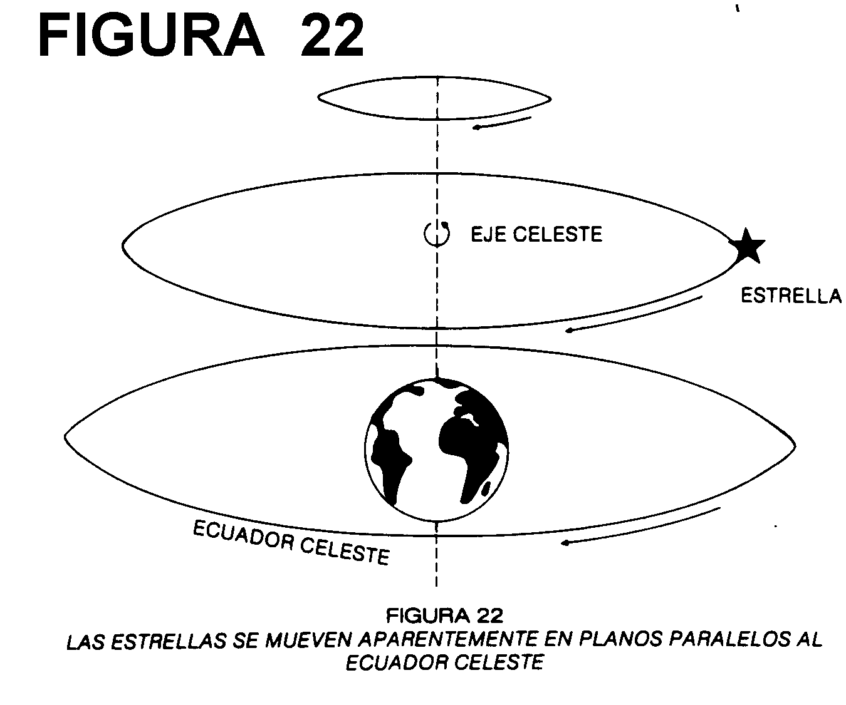

Es decir, los astros se mueven en la bóveda celeste en círculos concéntricos en el eje celeste pero, tales caminos de rotación, cada observador los ve más o menos inclinados dependiendo de la latitud a que se encuentre.
00.6. ECLIPTICA Y ZODÍACO. LATITUD Y LONGITUD ECLIPTICAS.
Tal como se ha dicho, el eje terrestre está inclinado respecto a la perpendicular de su plano orbital alrededor del Sol.
Pero, desde la perspectiva geocéntrica, es el Sol el que se mueve en torno a nosotros -en apariencia- inclinado con referencia al ecuador celeste y, por lo tanto, al ecuador terrestre. Es decir, para el observador situado en los polos, cuyo horizonte coincide con el ecuador celeste, el Sol se mueve a lo largo del año inclinado con respecto al horizonte y, debido a ello, durante seis meses ve al Sol (día) y durante otro medio año no (noche).
Se define como eclíptica a la línea que recorre el Sol en su evolución aparente alrededor de la Tierra en un año. Esta trayectoria, tal como se ha explicado, está inclinada en el cielo respecto a la circunferencia del ecuador celeste o prolongación del ecuador terrestre (figura 23). Dicha inclinación es de 23º 27' y se ha mantenido constante durante muchos miles de años, que se sepa.
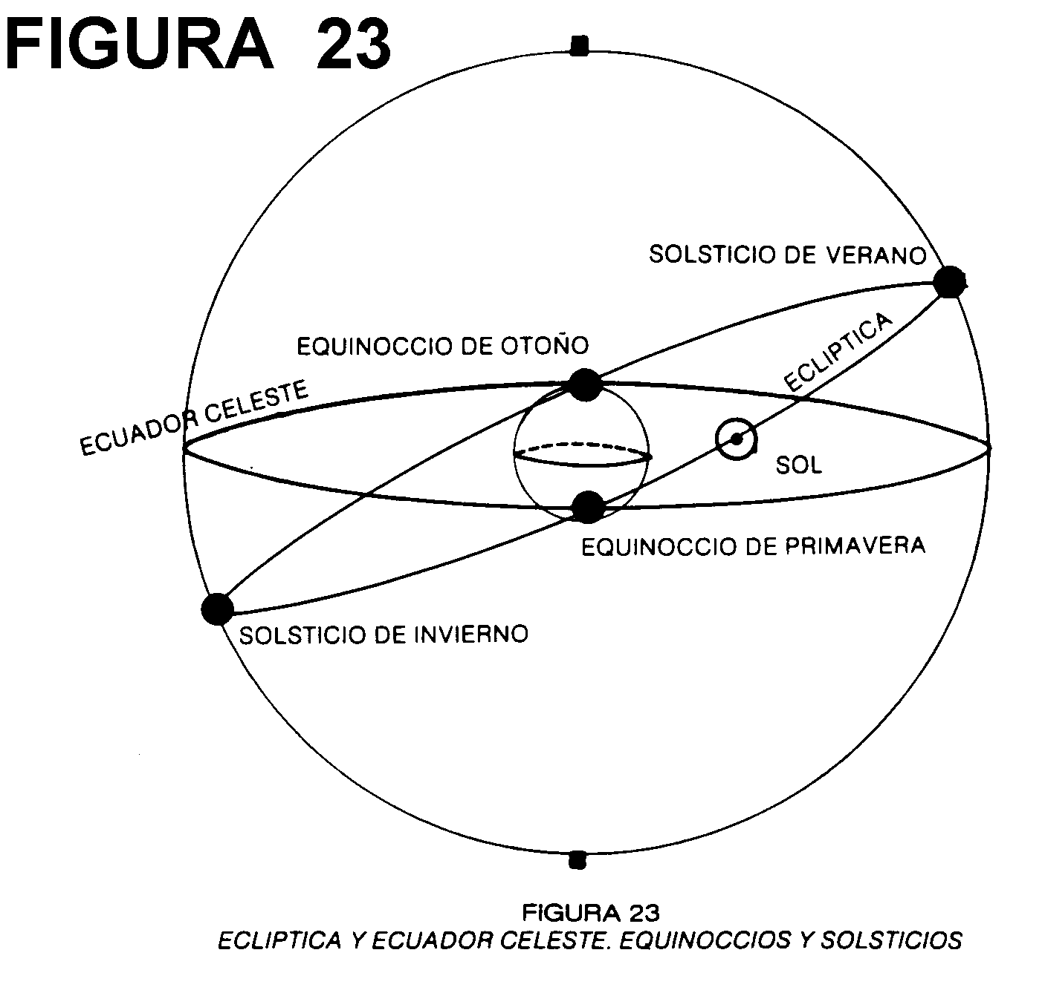

La eclíptica es fija en el cielo puesto que la órbita de la Tierra alrededor del Sol es siempre la misma. Como se verá al tratar luego la precesión equinoccial, no sucede lo mismo con el ecuador celeste, el cual es móvil, aun cuando conserva siempre su inclinación de 23º 27' con respecto a la eclíptica.
A partir de la eclíptica se delimita el concepto de zodíaco, que es la franja circunferencial de 17º de anchura demarcada entre los 8'5º al norte de la eclíptica y los 8'5º al sur de ella (8'5 grados + 8'5 17º), tal y como se observa con claridad en la figura 24.

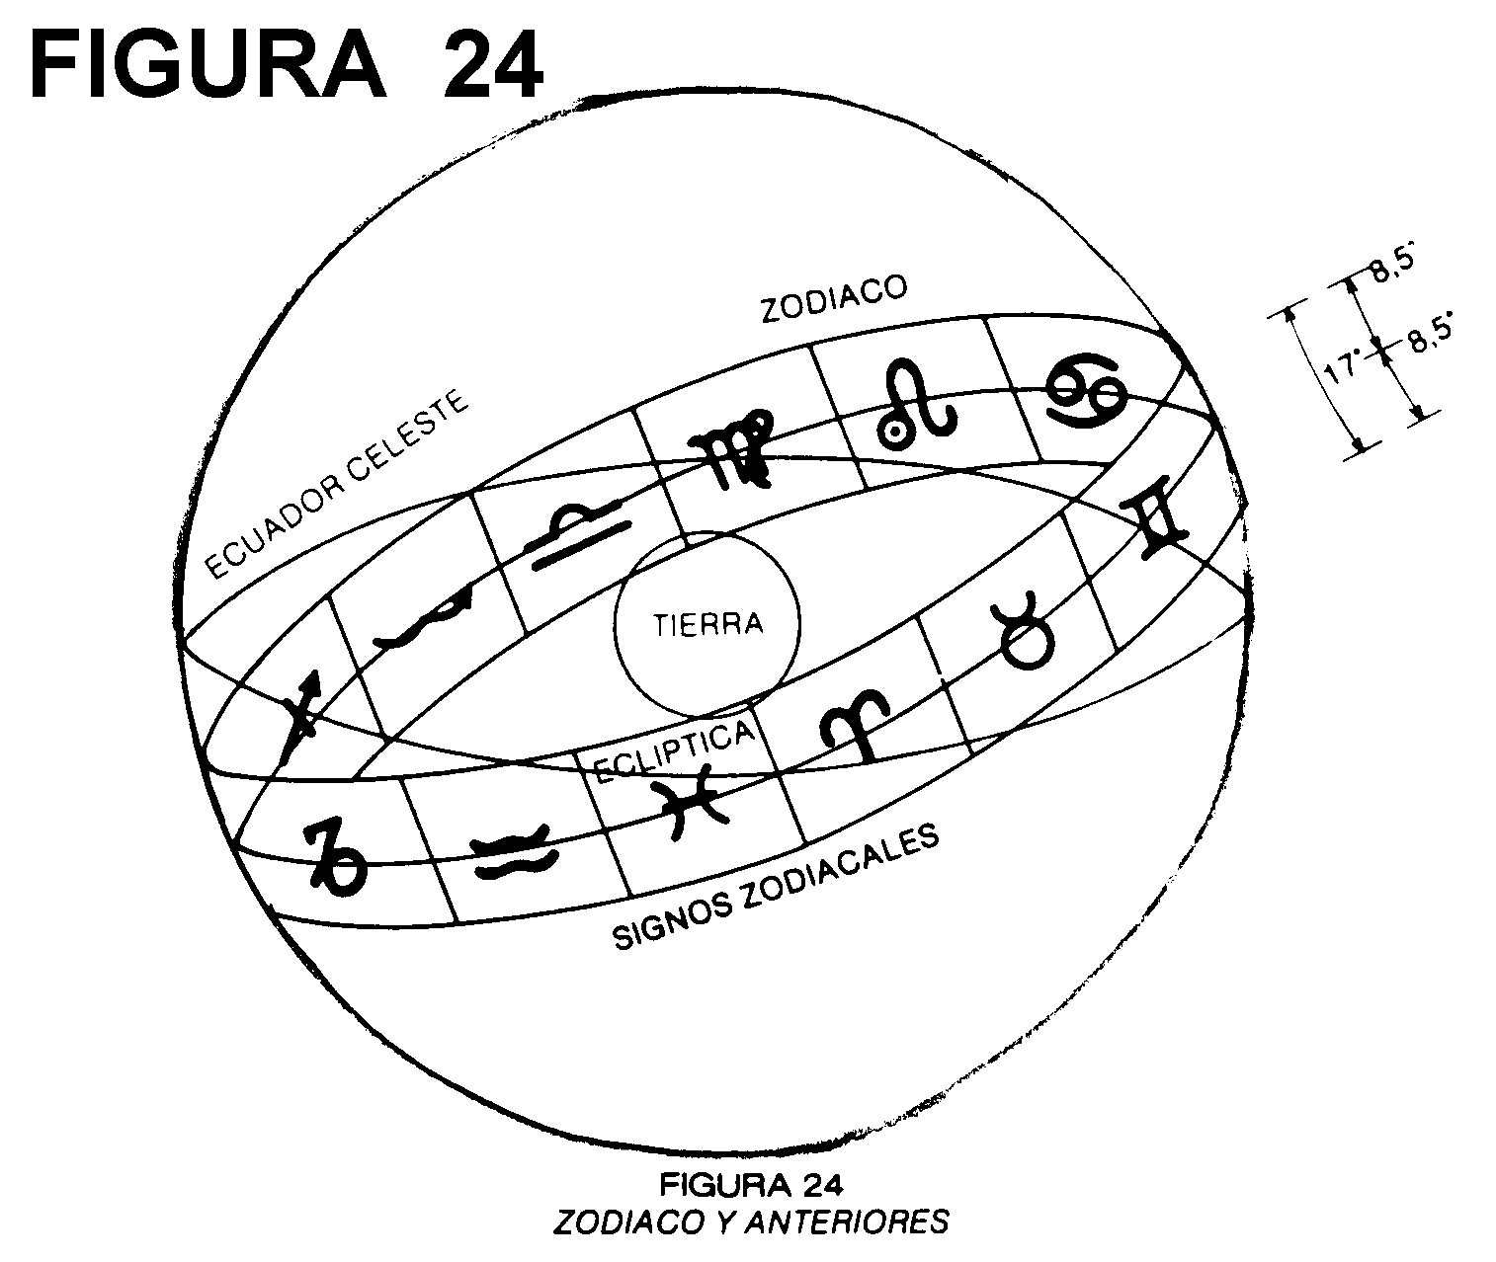

El zodíaco (zoo-díaco: ronda de animales) es la franja celeste en la cual se mueven los nueve planetas del sistema solar, la Luna y, por supuesto, el Sol, que siempre recorre la línea medía zodiacal (eclíptica). El porqué de esto se debe a que, en la propia estructura astronómica del sistema solar, los planetas realizan sus revoluciones en torno al Sol en órbitas más o menos inclinadas respecto al eje de rotación solar, pero dentro de unos límites o de cierta franja. Es decir, los planos orbitales de los planetas del sistema solar (y el de la Luna) no coinciden unos con otros, pero se separan poco dentro de una franja no muy ancha (figura 25). Por tanto, desde el punto de vista geocéntrico, nosotros observamos moverse a los planetas, la Luna y el Sol dentro de una banda, también limitada, denominada zodíaco. Sólo Plutón sobrepasa en ocasiones los 8'5º al norte o al sur de la eclíptica, debido a que su órbita es excepcionalmente inclinada, pudiendo llegar hasta los 12º tanto al norte como al sur.

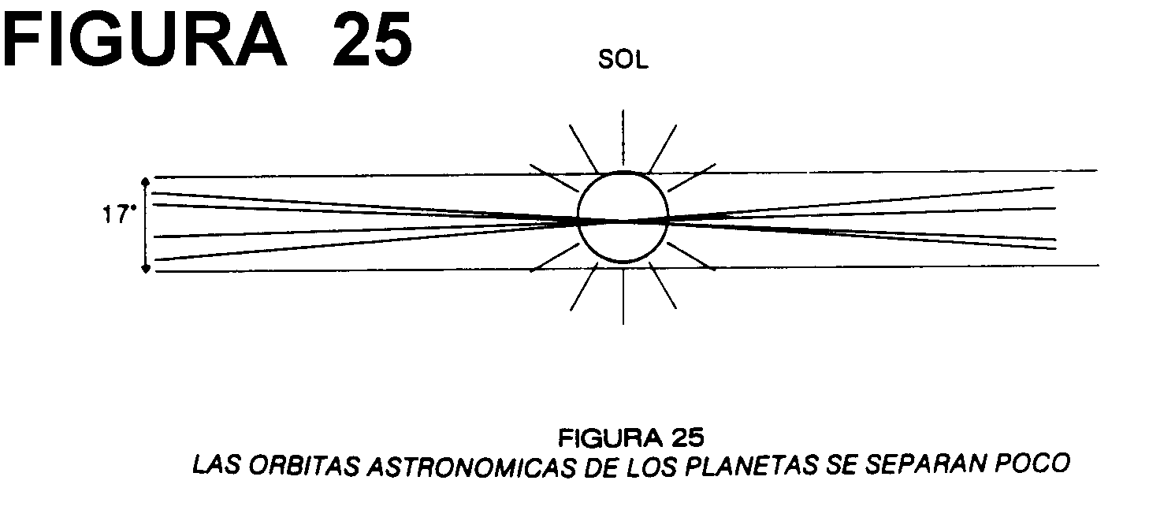
Probablemente se habrá visto ya la necesidad de usar un método para fijar con exactitud las posiciones de los astros en el cielo, tal como se hace con los paralelos y los meridianos al dar la situación de un punto en la superficie de la Tierra. El sistema más usado en la Astrología es la latitud y la longitud eclípticas, que a continuación se definen.
Como se ve en la figura 26, al existir la inclinación mencionada entre la eclíptica y el ecuador celeste, tales circunferencias se cortan entre sí en dos puntos, uno por el cual el Sol comienza a subir -respecto al hemisferio norte-por encima del ecuador y, otro, por el cual comienza a descender, visto también desde el hemisferio norte. La longitud eclíptica toma como punto 0 o meridiano 0 al primero de los dos cortes citados (figura 26). Por ser la bóveda celeste precisamente una esfera, la longitud eclíptica se mide de 0º a 359º partiendo de dicho punto 0 a lo largo de la eclíptica.

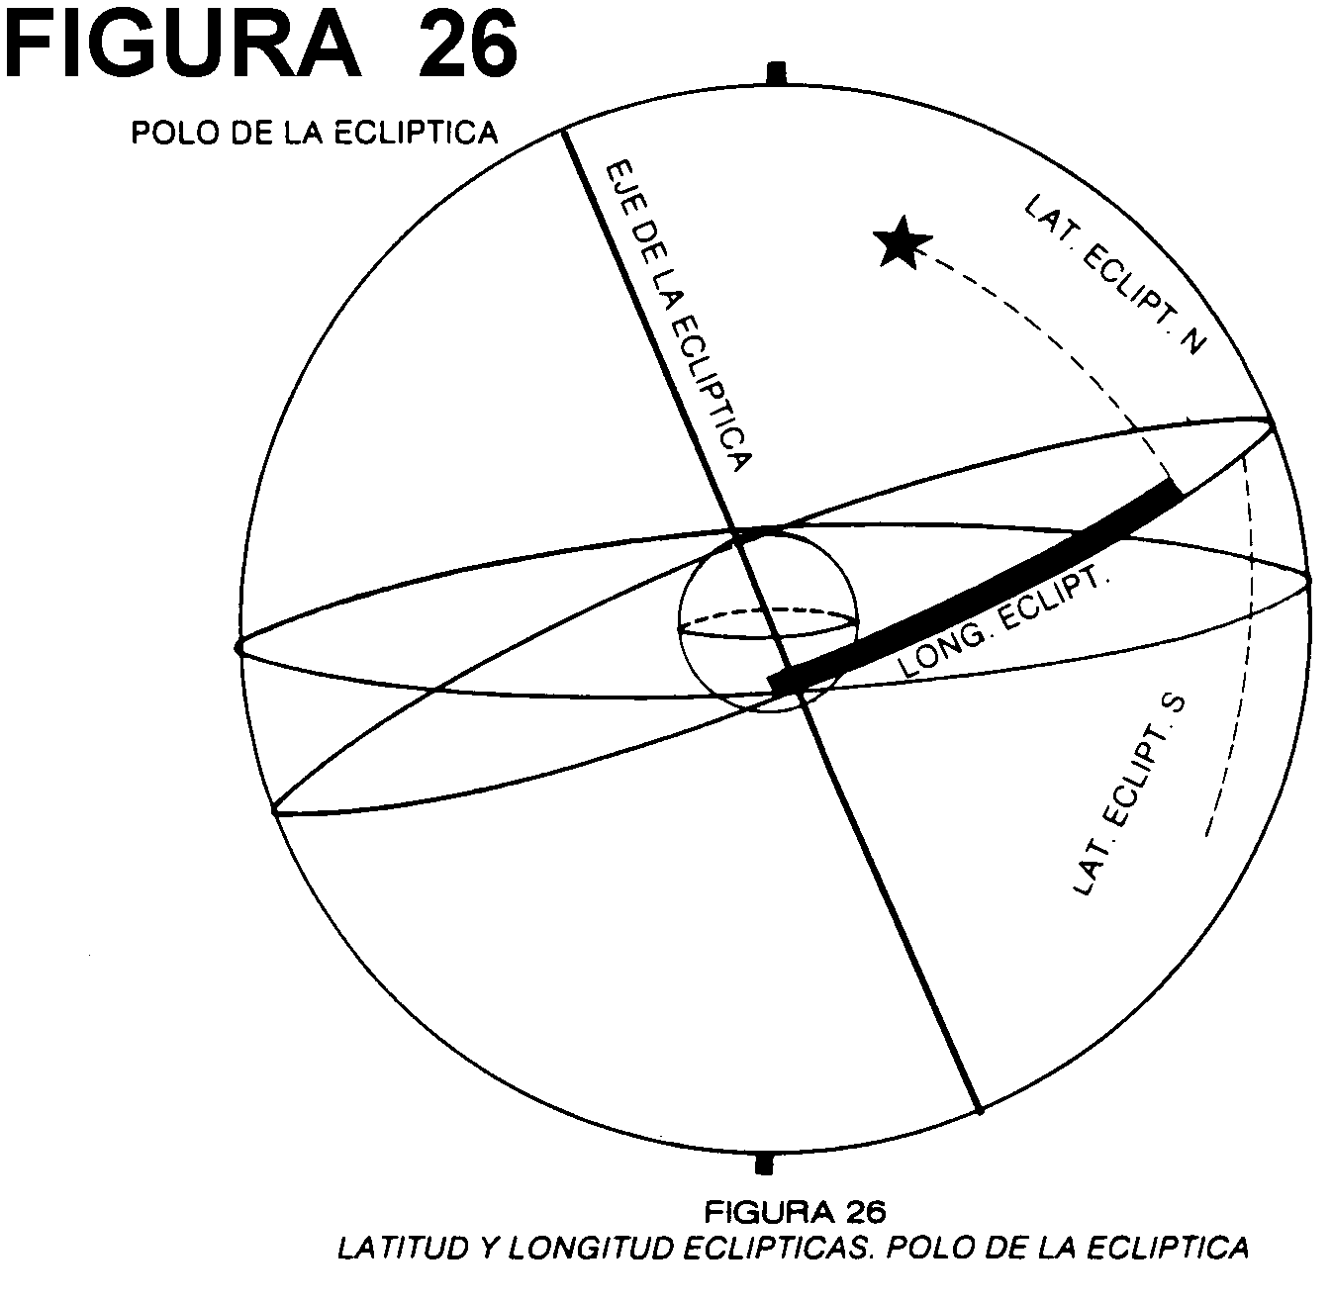

La latitud eclíptica va desde la propia eclíptica (0º de latitud eclíptica) hasta los 90º de latitud N. eclipt. o los 90º de lat. S eclipt. Podemos hacer pasar un eje perpendicular al plano eclíptico (figura 26), en cuyos "polos" se encuentran los 90º N de lat. eclipt. y los 90º S de la misma.
Por tanto, el zodíaco se ubica entre los 8'5º de lat. eclipt.
N y los 8'5º de lat. eclipt. S.
El círculo de las cartas astrales u horóscopos representa sencillamente a la eclíptica, considerada como un círculo perfecto en un nivel intelectual y geocéntrico de observación, aun cuando la órbita de la Tierra alrededor del Sol es elíptica (figura 16).

00.7. EQUINOCCIOS Y SOLSTICIOS. SIGNOS ZODIACALES.
Al explicar el mecanismo de las estaciones se vio que éstas estaban causadas por la mayor o menor perpendicularidad de los rayos solares respecto a los diferentes puntos de la Tierra, debido a la inclinación del eje de nuestro planeta respecto al eje del plano de la eclíptica (Fig. 18).

Ahora vamos a estudiar el fenómeno estacional desde la perspectiva geocéntrica.
El Sol recorre en un año el círculo de la eclíptica (Fig. 23).
Cuando nuestra estrella se coloca en alguno de los dos puntos de corte entre la eclíptica y el ecuador celeste, ésta se encuentra en el equinoccio (de primavera o de otoño). Es decir, cuando el Sol se coloca a la altura del ecuador celeste sus rayos inciden con igualdad tanto en el hemisferio norte como en el sur, siendo por tanto la duración del día igual a la de la noche (equi-noccio). El equinoccio de primavera para el hemisferio norte (el de otoño para el sur), ocurre al estar el Sol en la posición 2 (21 de Marzo) y, el equinoccio de otoño para el hemisferio N (de primavera para el sur), sucede cuando el astro rey llega a la posición 4 (22 de septiembre).
El Sol, a partir de la posición 2, sigue ascendiendo respecto al hemisferio N y llega al punto de máxima altura y perpendicularidad sobre éste (posición 3). En ese día (22 de junio) se produce el solsticio de verano para el hemisferio N y el de invierno para el sur, ocurriendo el día más largo en el primero y el más corto en el segundo. Además, nuestro astro solar está entonces a la altura del trópico de Cáncer, que se ubica a 23º 27' N de latitud terrestre.
A partir de ese instante, el sol inicia de nuevo su acercamiento al ecuador celeste, momento en que se produce el nuevo equinoccio (22 de septiembre), en la posición 4.
Por último, el Sol llega en el solsticio de invierno para el hemisferio N (de verano para el sur) a la posición 1. Allí, nuestra estrella se sitúa a la altura del trópico de Capricornio (23º 27' S de latitud terrestre).
A partir de esta explicación es fácil entender por qué, dependiendo de la época del año, el observador ve al mediodía llegar al Sol un poco más arriba o más abajo. Este hecho es debido a la perpendicularidad mayor o menor que haya entre el punto terrestre en cuestión y el Sol en un momento preciso.
Por supuesto, en el solsticio de verano, el astro rey alcanza la máxima altitud al mediodía solar y, en el solsticio de invierno, la mínima.
Los signos zodiacales se delimitan a partir de los puntos equinocciales y solsticiales. Este es el llamado zodíaco intelectual o zodíaco de los signos, que es una abstracción matemática del espacio mental que rodea la Tierra, en relación indirecta con las 12 constelaciones zodiacales físicas en el cielo, que conforman el zodíaco natural.
Como se verá al hablar de la precesión equinoccial, no es lo mismo un signo que una constelación. El zodíaco natural y el intelectual rotan uno con respecto al otro y, además, cada uno de estos se usa para estudios diferentes en la Cosmobiología. El zodíaco que vamos a analizar ahora es el intelectual o de los signos, que está formado por 12 porciones exactamente iguales en longitud, siendo éstas de 30 360º). Los puntos solsticiales y equinocciales, que son cuatro puntos estacionales en total, dividen al zodíaco intelectual en cuatro cuadrantes, cada uno con tres signos zodiacales (Fig. 24).

Los signos zodiacales, para diferenciarse de las constelaciones, se han de denominar en el idioma del país correspondiente (en este caso español) y, estas últimas, se nombran en latín.
Antes de continuar con la explicación, pasamos a dar el nombre de los 12 signos zodiacales en el orden en que deben memorizarse. Véanse sus símbolos respectivos en la figura:
El signo del Carnero, considerado como el primer signo zodiacal, ocupa los 30º que van a partir del punto equinoccial del 21 de marzo en el sentido del movimiento solar (Fig. 24).
Por tanto, cuando el Sol se sitúa a 0º del signo del Carnero, se produce el equinoccio de primavera para el hemisferio N y el de otoño para el S.
Es decir, si una persona es del Carnero, por ejemplo, sólo significa que, cuando ese individuo nació, su Sol estaba en alguno de los 30º de ese signo. Pero, para hacer una interpretación cosmobiológica seria, es necesario conocer en qué signos zodiacales se encontraron los restantes planetas en el nacimiento, dónde se hayan colocados al hacer la interpretación y otra serie de factores que ya se detallarán más adelante. Por tanto, la insistencia excesiva que se suele hacer en la descripción psicológica del sujeto sólo a partir del signo solar, demuestra una tremenda ignorancia del tema.
Por todo ello el saber que una persona tuvo a su Sol en un determinado signo al nacer, es tan poco como conocer únicamente la nacionalidad de un ser humano para hacerle un estudio psicobiológico.
Los signos del Carnero, el Toro y los Gemelos son primaverales (Fig. 24); el Cangrejo, el León y la Virgen son estivales; la Balanza, el Escorpión y el Centauro son otoñales; y, por último, el Macho Cabrío, el Aguador y los Peces son invernales, todo ello en relación al hemisferio N, pues éste se toma como referencia al ser de polaridad activa, positiva, expansiva, dadora etc., mientras que el sur representa la polaridad receptiva.
Por tanto, el zodíaco de los signos está "apoyado" sobre el ecuador celeste o prolongación del ecuador terrestre, siendo recorrido por los planetas directos, el Sol y la Luna en el sentido: Carnero, Toro, Gemelos, Cangrejo, León....Cada signo zodiacal tiene 30º de longitud eclíptica y, por lógica, 17º de latitud eclíptica (entre 8'5º de latitud eclíptica N y 8'5º de latitud eclíptica S). El signo del Carnero va de los 0º de longitud eclíptica a los 30º; el Toro, de los 30º a los 60º; los Gemelos, de los 60º a los 90º, y así sucesivamente.
Pero, por lo común, no se dice que Plutón, por ejemplo, esté a 60º de longitud eclíptica sino a 0º de los Gemelos, que es lo mismo.
Si se menciona que Venus está a 42 grados de longitud eclíptica, por ejemplo, a este dato lo podemos denominar longitud eclíptica total y, si se localiza a Venus a 12º del Toro, estamos indicando su longitud eclíptica parcial o longitud por signo. Ambos datos significan exactamente la misma cosa 12º del Toro).
Los signos son un espacio conceptual o abstracto de la banda zodiacal en el plano físico y, en el espacio mental, representan direcciones distintas de las fuerzas astrales con respecto a la Tierra. Desde la perspectiva cosmobiológica, está demostrado por la práctica que los planetas emiten energías diferentes dependiendo, no sólo del signo zodiacal en que se encuentren sino, también, del grado de ese signo en que estén.
El zodíaco de los signos (intelectual) se utiliza para estudiar al hombre como individuo (microcosmos), pues es algo así como una banda zodiacal terrestre, ya que se inicia en el corte de la eclíptica con la prolongación de un círculo de la Tierra (ecuador celeste). El punto equinoccial de primavera (hemisferio N) es algo así como la prolongación del "ombligo de la Tierra" hacia el cielo mediante una línea perpendicular a su eje de rotación ("cabeza-pies"). Sobre esa extensión celeste del "ombligo terrestre" se encuentra apoyado el zodíaco de los signos (intelectual).
00.8. CONSTELACIONES.
El zodíaco de las constelaciones (natural) no está formado por espacios mentales abstractos sino por grupos de estrellas en el cielo.
Una constelación es un grupo de estrellas en el firmamento, figurando éstas próximas unas a otras a simple vista. En realidad, dos estrellas de una constelación puede estar una a 4'5 años/luz de la Tierra y otra a 40 años/luz. Por tanto, las constelaciones son conjuntos de estrellas del cielo que se ven cercanas desde la Tierra pero que, en realidad, no tienen por qué estarlo.
Los Iniciados antiguos dieron nombres a dichos grupos de estrellas y crearon personajes y leyendas que estaban de acuerdo a la sublime percepción astral que ellos tenían de las radiaciones y fuerzas cósmicas. Aun cuando no todas las constelaciones fueron denominadas de igual manera por los pueblos cultos de la Antigüedad, las coincidencias son tantas que resulta infantil pensar que esto haya sido casualidad.
Muchos pretenden ver en esa soberbia metaciencia de la antigüedad una superstición de mentes primitivas pero, para el investigador objetivo, las casualidades al unirse forman causalidades. Johannes Hevelius, astrónomo del siglo XVII, bautizó a otros grupos estelares que permanecían sin nombre.
Sería normal hacerse aquí la pregunta de si ese personaje poseía también la intuición de los antiguos. En nuestra opinión es poco probable y nos parece que él inconscientemente sólo volvió a cumplir la ley natural de "nada es por casualidad".
Un caso similar sucedió con Plutón, al cual alguien pretendió ponerle un nombre al azar preguntándole públicamente a una niña ingles: ¿Qué nombre te gusta más para el planeta? Ella contestó "Pluto" (el perro de Walt Disney). Al final se quedó en Plutón, que es la denominación que le correspondía por ley cósmica al astro recién "redescubierto".
Esperamos que nadie se asombre de este tipo de cosas pues, la Cosmobiología, como metaciencia que es, lo que hace es descubrir las leyes que ordenan y jerarquizan lo que aparentemente es a veces casual: la Creación.
Pues bien, las constelaciones zodiacales son las doce que se encuentran en el cielo detrás de la eclíptica, del total de 88 constelaciones que están configuradas.
Las 12 constelaciones zodiacales tienen longitudes variables, tema el cual se debatirá con amplitud más adelante. Las constelaciones se han de denominar en latín, siendo sus símbolos los mismos que los de los signos:
ARIES LIBRA
TAURUS ESCORPIUS
GÉMINIS SAGITTARIUS
CÁNCER CAPRICORNUS
LEO AQUARIUS
VIRGO PISCIS
El zodíaco natural se utiliza en la Cosmobiología para el estudio de la evolución global de la humanidad (macrocosmos), mediante las llamadas eras astrológicas.
00.9. PRECESION EQUINOCCIAL.
Una vez entendida la diferencia entre signos (abstracción del plano mental) y constelaciones (estrellas reales en el cielo), pasamos a estudiar un movimiento de la Tierra que explica la relación entre estos dos zodíacos (intelectual y natural). Se trata de la precesión equinoccial o de los equinoccios, el tercer movimiento terrestre que utiliza el cosmobiólogo para su investigación, aparte de la traslación y de la rotación. La precesión equinoccial es una rotación del eje de la Tierra sobre su centro y que tarda 25.920 años en completarse. Es similar al movimiento de un trompo o peonza cuando comienza a perder fuerza (Fig.27). En el caso de la Tierra, el centro de rotación del movimiento precesional es el propio centro terrestre o, lo que es lo mismo, el punto medio de su eje de rotación (Fig. 28). De esa manera, el polo norte y el polo sur describen un circulo, mientras que el centro terrestre está relativamente inmóvil. Digo relativamente porque, en el tiempo en que los polos describen su círculo precesional, la Tierra gira 25.920 veces alrededor del Sol. Por lo tanto, se ha de entender el movimiento de precesión de los equinoccios como simultáneo y gradual respecto a la traslación. Este sutil bamboleo del eje de nuestro planeta ya era conocido por los antiguos desde hace milenios, lo cual asombra, porque la precesión es lentísima: cada 72 años un grado solamente.
La rotación precesional tiene importantes repercusiones desde la perspectiva cosmobiológica. Como se ve en la figura 29, actualmente nuestro polo celeste norte (prolongación del polo terrestre N) cae muy cerca de la estrella polar. Pero no siempre ha sido ni será así pues, como se ha explicado, el eje terrestre describe en 25.920 años un círculo. Por tanto, el eje celeste también realiza la misma circunferencia. En la figura 29 se observa cómo el polo norte celeste se va desplazando en el cielo apuntando a distintas estrellas hasta que, al cabo de 25.920 años, llega otra vez a su situación actual. Es fundamental entender que la Tierra realiza el bamboleo precesional conservando siempre su eje la misma inclinación con respecto a la perpendicular al plano orbital terrestre o eclíptica: 23º 27', tal como se detalla en la figura 28.

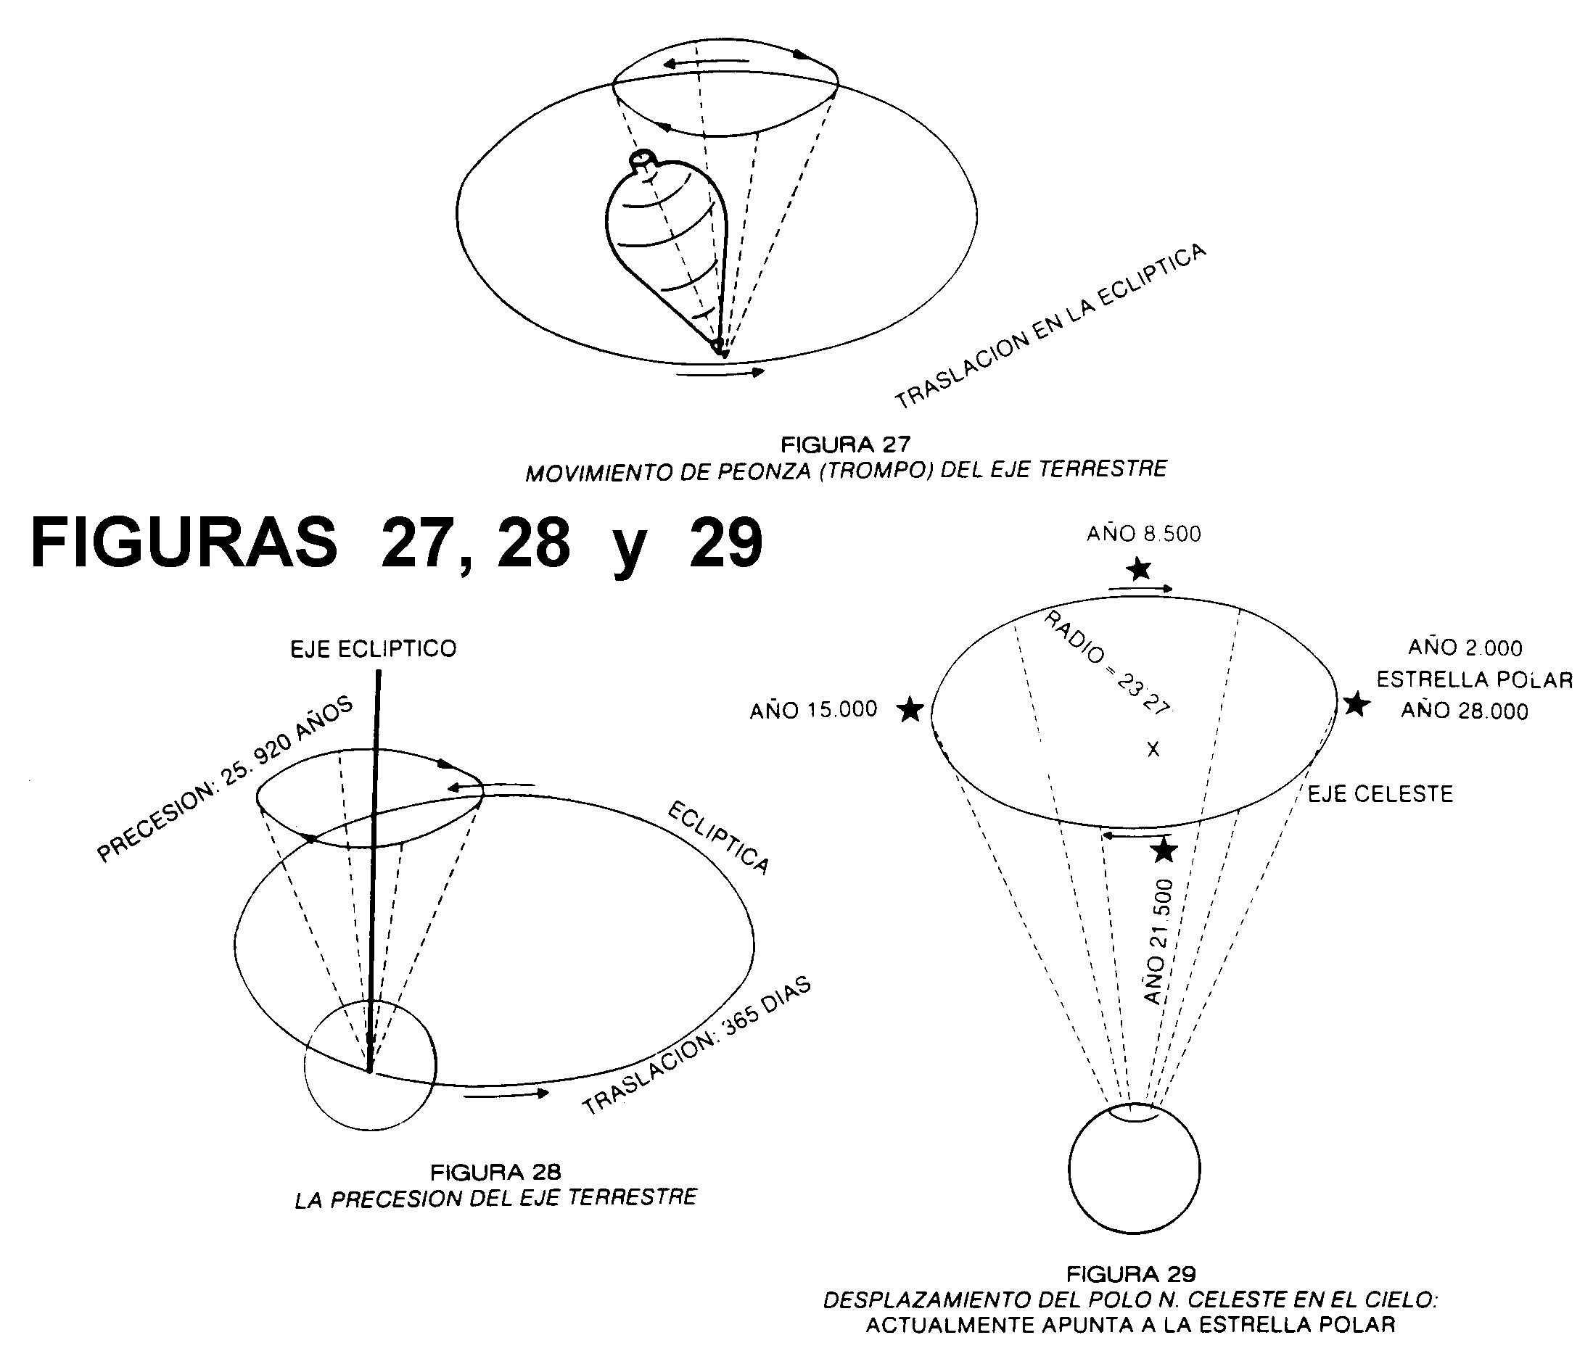
Debido a esto, en la figura 29 se ve cómo el radio de la circunferencia precesional mide 23º 27', siendo el centro de esta esfera (x) la perpendicular a la eclíptica. Esta perpendicular al plano orbital de la Tierra (sistema heliocéntrico) o eclíptica (sistema geocéntrico) es realmente el eje del plano de la eclíptica, tal como se ve en la figura 30. Es decir, igual que el plano del ecuador celeste tiene un eje perpendicular a él (eje de la bóveda), el plano de la eclíptica tiene otro.

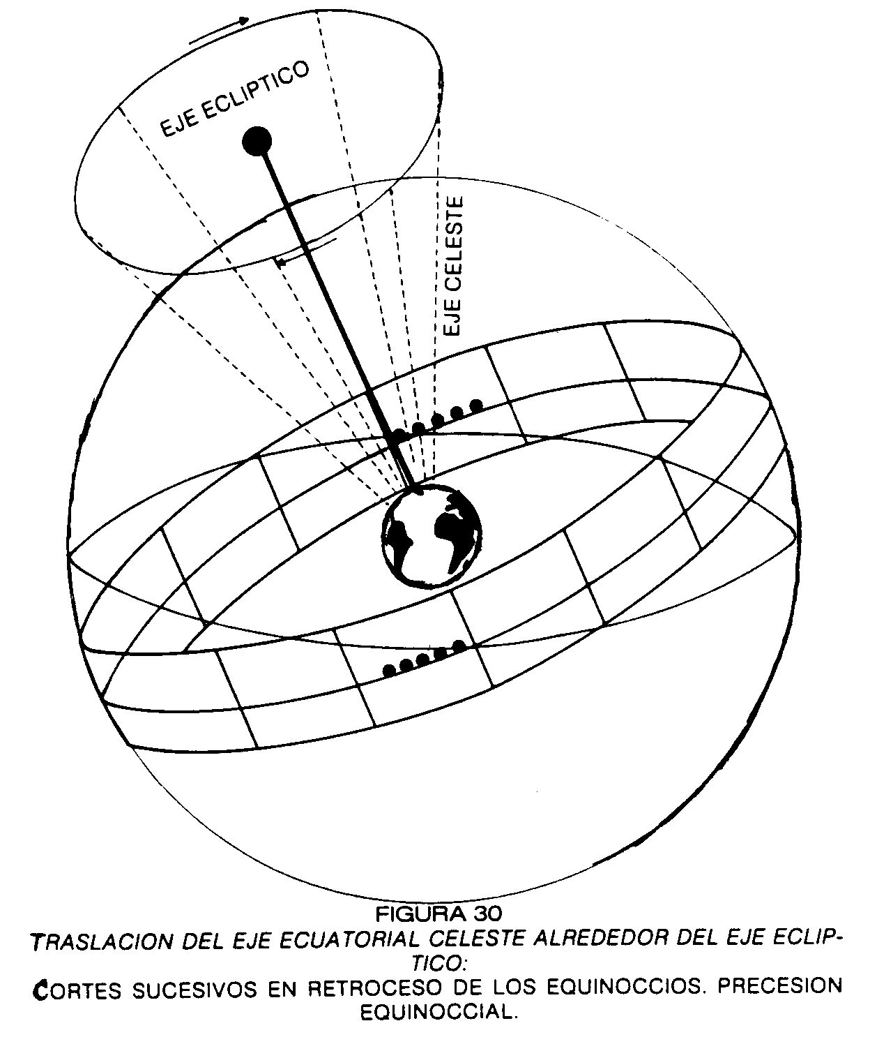

En el tema que ahora se está tratando, le aconsejo que vaya despacio y no pase al punto siguiente sin haber asimilado el anterior.
El plano orbital terrestre alrededor del Sol (sistema heliocéntrico) es siempre el mismo o, dicho de otra forma, la Tierra siempre circula en torno al Sol (sistema heliocéntrico) por la misma autopista. Por tanto, desde el punto de vista geocéntrico, hemos de decir que el Sol siempre se mueve (aparentemente) en el mismo plano alrededor de la Tierra, si comparamos su recorrido con el fondo de estrellas fijas de la bóveda celeste. Esto último implica que el plano de la eclíptica está inmóvil en el cielo y, como consecuencia inmediata, el eje de este plano (eclíptico) también permanece fijo respecto a la bóveda.
Si volvemos a la figura 30, nos daremos cuenta de que el círculo precesional es el movimiento del eje celeste (prolongación del terrestre) en el cielo: y, en el centro de esta circunferencia, está el eje de la eclíptica, que jamás se mueve de su lugar. En definitiva, la precesión puede ser también definida como una rotación del eje celeste (y el terrestre) alrededor del eje eclíptico, conservándose siempre entre ambos un ángulo de 23º 27'.
Los conceptos anteriores pueden afianzarse aun más consultando de nuevo la figura 30. La precesión consiste en un bamboleo del eje de la Tierra y, por tanto, del eje celeste, extensión del primero. Pero además es inmediato pensar que, al bambolearse el eje de la Tierra, el ecuador terrestre también realiza el giro, pues es todo el planeta el que hace el movimiento de la peonza.
Como ya es sabido, el plano del ecuador celeste es la prolongación del ecuador de la Tierra y, al moverse el segundo, también se mueve el primero (ecuador celeste). La eclíptica, en cambio, es fija y permanece inmutable respecto al fondo de estrellas; pero el ecuador celeste no, ya que este círculo es una abstracción definida a partir del ecuador de la Tierra. Por todo lo anterior, la precesión equinoccial pueda explicarse también como un bamboleo circular del plano del ecuador celeste (móvil) con respecto a la eclíptica (fija).
Pero, ¿qué importancia puede tener que un círculo irreal del cielo como el ecuador celeste se mueva?. Realmente, no es un círculo ficticio, pues el ecuador celeste nos indica la posición relativa de las estrellas con respecto a la Tierra.
Recordemos que el eje celeste (prolongación del terrestre) se llama así porque, en torno a él, gira toda la bóveda celeste en un día, aunque nosotros ya sabemos que es en realidad la Tierra la que rota en torno a su propio eje. Pues bien, hoy por hoy, la estrella polar no gira nada prácticamente, por coincidir su posición casi con el polo N de la bóveda o punto de rotación N. Pero con el tiempo y, gradualmente, la estrella polar comenzará a girar en torno al polo N celeste, el cual se irá distanciando cada vez más de ella. A la vez, los círculos de esta estrella, que ya no será polar, se irán ampliando cada vez hasta que el polo N celeste dentro de 12.960 años (25.920/2) se sitúe en el punto opuesto al que está hoy.
A partir de ese momento, la estrella polar irá describiendo círculos menores cada vez hasta recuperar su posición actual dentro de 25.920 años. Algo parecido sucederá con todas las estrellas visibles de la bóveda celeste, cuyas rotaciones diarias aparentes alrededor de la Tierra irán variando con respecto a nuestro planeta a lo largo de milenios.
Como resumen, se puede decir que la precesión equinoccial genera lentamente diferentes inclinaciones angulares de la Tierra con respecto al cielo o, desde la perspectiva esotérica, distinta orientación del espacio o esfera mental celeste con referencia a nuestro planeta.
Volviendo a la parte técnica, ahora cabe preguntarse: ¿por qué se llama precesión "de los equinoccios"?.
Aparte de las ilustraciones es ahora conveniente que use o imagine dos aros de cualquier material (cartón, plástico, metal, etc.), uno de los dos un poquito más pequeño que el otro para que, colocados sobre la mesa, ambos puedan encajar perfectamente. El aro circular interno va a representar el ecuador celeste y, el externo, la eclíptica.
Comencemos por inclinar el círculo de la eclíptica un poco, imitando los 23º 27' ya conocidos. Quedan ahora dos puntos de corte entre los dos aros, representando a los dos equinoccios.
Para imitar la precesión equinoccial, tenemos que hacer girar sobre sí mismo el aro interno (ecuador celeste), sin que pierda su inclinación con respecto al externo (eclíptica).
Vemos entonces que los dos puntos de corte entre ambos planos también van girando.
El movimiento se llama precesión porque el bamboleo del ecuador celeste se realiza en sentido contrario al movimiento normal del Sol, es decir, los equinoccios van retrocediendo en la eclíptica lentamente con respecto al fondo de las estrellas fijas o constelaciones (Fig. 31). En esta figura se observa que el zodíaco intelectual se inicia en el punto vernal o equinoccio de primavera para el hemisferio N, cuando el Sol comienza a elevarse sobre este último. Como la precesión hace que el punto vernal vaya retrogradando en la eclíptica (Fig.
30) y este punto de corte es el comienzo del zodíaco, concluimos que el zodíaco intelectual también retrocede con respecto al fondo fijo de las constelaciones (Figs. 31 y 32).
Es ahora más fácil de entender que el zodíaco natural no coincide con el intelectual por dos motivos:
-Las constelaciones tienen longitudes desiguales y los signos poseen todos 30º.
-El zodíaco natural es fijo y el intelectual es móvil respecto al primero. Pero, visto desde la Tierra, el intelectual resulta ser el inmóvil, pues está "apoyado" en la prolongación del ecuador terrestre, es decir, el ecuador celeste.
Como ya se ha dicho, el zodíaco intelectual se usa para la confección de todo tipo de cartas astrales individuales y, entre ellas, por supuesto, las cartas astrales natales o del nacimiento, así como las cartas astrales de ciudades, países, empresas, etc.
El zodíaco natural, en cambio, tiene su aplicación en la evolución macrocósmica, mediante el estudio de las llamadas eras astrológicas.
00.10. ERAS ASTROLOGICAS.
Todos los 21 de Marzo el Sol se encuentra a 0º del signo del Carnero aun cuando, con respecto al fondo fijo de las constelaciones, este punto vaya retrocediendo muy despacio.
Pero siempre el 21 de Marzo el Sol está a 0º del Carnero porque este punto (equinoccio de primavera para el hemisferio N), precisamente, se define como el lugar de corte del Sol con el ecuador celeste, aunque este último vaya retrocediendo en la eclíptica. El pequeño retroceso del punto equinoccial no influye en la duración del año, pues ya está implícito en él.
Tampoco modifica las estaciones, debido a que el comienzo de la primavera (hemisferio N) se produce con la llegada del Sol al ecuador celeste, no importando en esto para nada que detrás del punto vernal, en el cielo, haya tal o cual constelación.
Sin embargo, para la Cosmobiología sí tiene una gran trascendencia este hecho. El 21 de Marzo el Sol siempre llega a los 0º del Carnero para los dos hemisferios, aun cuando en el N se inicia la primavera y en el S el otoño. Este punto (Oº del Carnero) es una posición astrológica de una gran fuerza para el Sol.
Las Eras Astrológicas se generan a partir de la constelación real en el cielo que el Sol tiene tras de sí el 21 de Marzo, estando a 0º del signo del Carnero. Las Eras astrológicas se van sucediendo en sentido contrario al normal del zodíaco (Géminis, Taurus, Aries, Piscis, etc.), ya que se trata de una precesión o retrogradación del punto vernal sobre la eclíptica (círculo fijo).
Actualmente, el Sol tiene detrás de sí el 21 de marzo (0º del Carnero) al último grado de la constelación de Aquarius, por lo que la Tierra se encuentra ya en la Era de Aquarius y ha salido del grado cero de Piscis. En esa fecha, la Tierra se coloca en línea con el Sol y con el grupo estelar de Aquarius, recibiendo así nuestro planeta una poderosísima energía que ya está cambiando la dirección de la existencia humana: (Fig. 31).
Ya sabemos que la longitud de las constelaciones es variable y, por tanto, la de las Eras astrológicas. De todas formas, es conveniente saber cuál sería la duración medía de una Era en el supuesto de que tuviera 30º:
- 25.920 años son 360º de retrogradación.
- 2.160 años son 30º de retrogradación.
- 72 años son 1º de retrogradación.
El Sol se colocó por primera vez dentro de la constelación de Aquarius el 21 de Marzo de 1948, momento en el cual la era de Piscis tocó a su fin. De todos modos, las eras astrológicas no están cortadas como una tarta con cuchillo y tenedor, sino que sus influencias se interpenetran cuando termina una y empieza la otra.
Para muchos astrólogos la era de Aquarius no ha empezado, pues ellos confunden las constelaciones con los signos y consideran que éstas tienen 30º. Por otro lado, las longitudes de las constelaciones varían dependiendo del sistema de coordenadas que se use. El planisferio que se incluye en este libro, por ejemplo, no sirve para hacer las medidas de las constelaciones, pues está dividido en cuadrantes que tienen como referencia al ecuador celeste y a los polos celestes. Se debe usar una carta de constelaciones que divida al cielo en cuadrantes partiendo de la eclíptica hasta los dos "polos" del eje eclíptico. Es decir, las constelaciones se han de medir con una esfera celeste que tenga como "ecuador" a la eclíptica. Si se hiciera sobre la base del ecuador celeste, las constelaciones variarían de longitud con el tiempo, ya que este último círculo es móvil.
Se ha de considerar que hay constelaciones que se montan unas sobre las otras en sus bordes por lo que, a efectos de eras astrológicas, se puede decir que cuando el punto vernal transita por esas zonas, la Tierra se encuentra bajo la fuerza cosmohistórica de dos constelaciones. Por el contrario, en ciertos tramos de la eclíptica, en los límites entre dos constelaciones, queda un espacio al que no llega ninguno de los dos grupos astrales. En este último caso el planeta Tierra pasa por una "transición de era vacía" y no "bipolar", como en el primer caso. Se puede mencionar un tercer tipo de transición de era que es aquél en que, casi inmediatamente después de salir de la constelación anterior, el punto vernal se introduce en la siguiente ("transición rápida o inmediata") Aparte de todo esto, se ha de estudiar siempre la constelación opuesta a la que marca la era. Como ya se ha dado a entender, si el Sol apunta el 21 de marzo visto desde la Tierra a la constelación de la era, la Tierra observada desde el Sol señala en ese mismo momento a la constelación opuesta a la primera.
Por otro lado, es importante saber que las eras astrológicas pueden ser positivas o negativas en correspondencia con la clasificación de los signos zodiacales que se estudió ya en el apartado correspondiente.
Las eras positivas son Leo, Géminis, Aries, Aquarius, etc. y, las negativas, Cáncer, Taurus, Piscis, etc. Ahora podemos dar unas notas acerca de las últimas eras cosmohistóricas, con la aproximación no real de que tienen 2.160 años cada una, aun cuando sabemos que sus longitudes varían mucho. Le aconsejamos que una vez haya estudiado los signos zodiacales, vuelva a leer este apartado, pues así comprenderá mucho mejor las características de cada era.
* 10.800 a.J.C - 8.640 a.J.C. APROX.: ERA DE LEO.
De acuerdo con la enseñanza esotérica, hace 13.000 años aproximadamente (mitad de la ronda zodiacal) se produjo la destrucción de la Atlántida. La raza humana se infló de orgullo y mal utilizó los conocimientos técnicos que poseía (Aquarius está en oposición a Leo), provocando la propia caída de su civilización. El hombre tuvo que desencadenar después una nueva lucha contra los elementos naturales, en muchos casos prácticamente desde un estado semiprimitivo y traumático. Sólo los prudentes se escaparon del cataclismo y ocuparon las esplendorosas civilizaciones que eran colonias atlantes: sudamericana, egipcia, etc.
* 8.640 a.J.C. - 6.480 a.J.C. APROX.: ERA DE CÁNCER.
Corresponde al auge de las sociedades matriarcales, del culto a la feminidad y de la adoración mística de la mujer como procreadora de la vida.
En oposición a Cáncer se encuentra Capricornus, que se relaciona con la veneración a los ancianos, la construcción de viviendas, la agricultura y el comienzo del sedentarismo.
* 6.480 a.J.C. - 4.320 a. J.C. APROX.: ERA DE GÉMINIS.
La humanidad empieza a desarrollar sus capacidades intelectuales con la aparición de los primeros sistemas de escritura. A la vez, la invención de la rueda y de otros sistemas de transporte, se producen bajo la influencia geminiana.
El mito de Adán y Eva se refiere en realidad a una cultura que podemos llamar adámica y no al primer hombre o a la primera mujer.
Sagitarius, la constelación opuesta, podría interpretarse como el inicio de la filosofía y de los ideales en el ser humano.
* 4.320 a.J.C. - 2.160 a.J.C. APROX.: ERA DE TAURUS.
El hombre concibe a la divinidad como un Toro, macho en occidente (Buey Apis en Egipto) y vaca sagrada en la India.
Las culturas mediterráneas de esta época han dejado numerosísimos restos artísticos y leyendas que tienen como motivo central al toro sagrado.
El arte egipcio está pensado según las cualidades de la influencia de Taurus: solidez, perdurabilidad, etc., como en el caso de las pirámides; pero, a la vez, la constelación opuesta, Escorpius, combina con dichas características las de la preocupación y reflexión en torno a la muerte física y la vida post-mortem: embalsamamiento, cámaras sepulcrales, etc.
Las salvajes y primitivas corridas de toros que todavía se hacen en algunos países son una deformación de los juegos que con estos animales realizaban algunas civilizaciones como la cretense.
En la decadencia de la Era de Taurus predominó un materialismo posesivo que llevó a sus culturas a la destrucción. Como aspecto beneficioso de la era, se establecieron intercambios comerciales mediante diferentes monedas.
Al final de la Era, Moisés prohibió adorar al becerro de oro (Taurus) y comenzó el mito del cordero pascual (Aries).
* 2.160 a. J.C. al año 0 APROX.: ERA DE ARIES.
La época ariana se caracterizó por la belicosidad y el desarrollo de las técnicas militares, los ejércitos y, en definitiva, el cómo matar mejor. Los pueblos de esta era (griegos, romanos, arios, etc.) alternaron el deporte agresivo de la guerra con una refinada calidad cultural y artística, siendo este último término propio de la constelación opuesta a Aries: Libra.
El arte fue mucho más estilizado y fino, como corresponde a la fuerza venusina de Libra, diferente a la que tiene Venus (planeta de la estética) en Taurus.
Bajo la influencia libriana está también el derecho romano, gran código jurídico que pretendió armonizar las relaciones humanas mediante leyes.
Como polaridad encontramos las leyes divinas expresadas por Moisés en el monte Sinaí: las tablas de la ley.
* Año 0 a 1.948: ERA DE PISCIS.
Aquí especificamos exactamente la fecha de finalización de la era, pues es un acontecimiento especialmente importante para nuestra civilización.
Con Jesucristo se cierra la época ariana y se plasma sobre la Tierra el símbolo de Piscis. Los primeros cristianos tenían como símbolo a dos pececitos colocados uno en sentido contrario del otro, lo que representa la contradicción y oposición entre ciencia y religión, hombre y mujer, occidente y oriente, materialismo y espiritualismo, etc.
La multiplicación de los peces y los panes simboliza la propagación de la enseñanza de Piscis y Virgo. Esta última constelación está representada por una mujer con una espiga de trigo en la mano y, de ahí, el pan, elaboración de los frutos de la madre virgen naturaleza.
Por otro lado, el símbolo de la virginidad de la madre del Cristo, símbolo presente en muchas religiones, adquirió especial importancia en el período cósmico pisciano.
Neptuno, planeta regente de Piscis, dio tanto la abundancia creativa artística como la superstición de la "noche de mil años": la Edad Medía.
* AÑO 1948 d.J.C. a 4.320 d. J.C. APROX.: ERA DE AQUARIUS.
Mucho se ha hablado del fin del mundo para esta época, tanto desde la perspectiva profética como de la puramente especulativa. La verdadera enseñanza secreta no es el fin del planeta Tierra, el cual está sólo en la mitad de su vida (4.500 millones de años), sino de la terminación de una forma de pensar y de vivir. Los "cosmocatastrofistas televisionarios" todavía esperan fuegos artificiales, pero no se percatan de que el "fin del mundo" o, mejor, uno de sus signos, han sido las dos abominables guerras mundiales, la segunda de las cuales acabó en 1.945, tres años antes del comienzo de la era de Aquarius. La fundación de la O.N.U. en 1.950, la declaración de los derechos humanos y los tímidos intentos de acercamiento de los pueblos son otras señales importantes.
La intensa problemática mundial actual corresponde a la necesidad de la limpieza del "lastre" que carga la humanidad, lo cual se denota en la agonía cada vez más acusada de los comportamientos caducos y de tendencia involutiva.
Si en la era de PISCIS la palabra clave fue YO CREO, en la era de AQUARIUS es YO SE. Urano, regente de la era y de la técnica moderna, simboliza el enorme desarrollo científico al que se llegará en esta época y que sólo estamos empezando a vislumbrar.
La era de Aquarius ha sido denominada Edad de Oro, bajo cuyas puertas nos encontramos ya después de atravesar un largo camino bajo una peligrosa tormenta.
La energía atómica y eléctrica (relacionadas con Urano), así como la solar (el Sol es regente de Leo) serán las más usadas.
La energía atómica será de fusión, ya que Aquarius simboliza la síntesis.
La constelación acuariana está representada por dos ondas paralelas onduladas, que indican la armonización de los pares de opuestos que en Piscis habían permanecido enfrentados:
Hombre y mujer, materia y espíritu, razón e intuición, oriente y occidente, etc.
00.11. NODOS LUNARES. NUTACION.
La Luna realiza su revolución alrededor de la Tierra en casi 28 días, en un plano inclinado con respecto a la órbita de la Tierra alrededor del Sol (plano de la eclíptica). Ese ángulo existente entre el plano de revolución lunar y la eclíptica es de 5º 8' aproximadamente. A la vez, el ecuador lunar está inclinado 1º 31' con referencia a su plano de revolución en torno a la Tierra. Desde la perspectiva geocéntrica, se considera a la eclíptica como una circunferencia perfecta y, también, a la órbita lunar alrededor de la Tierra. Entre ambas circunferencias, inclinadas 5º 8', existen dos puntos de corte (nodos lunares: figura 33). Estas dos posiciones no las podemos considerar como los dos "equinoccios" lunares pues, en sus nodos, la Luna se sitúa a la altura de la eclíptica y no del ecuador celeste.

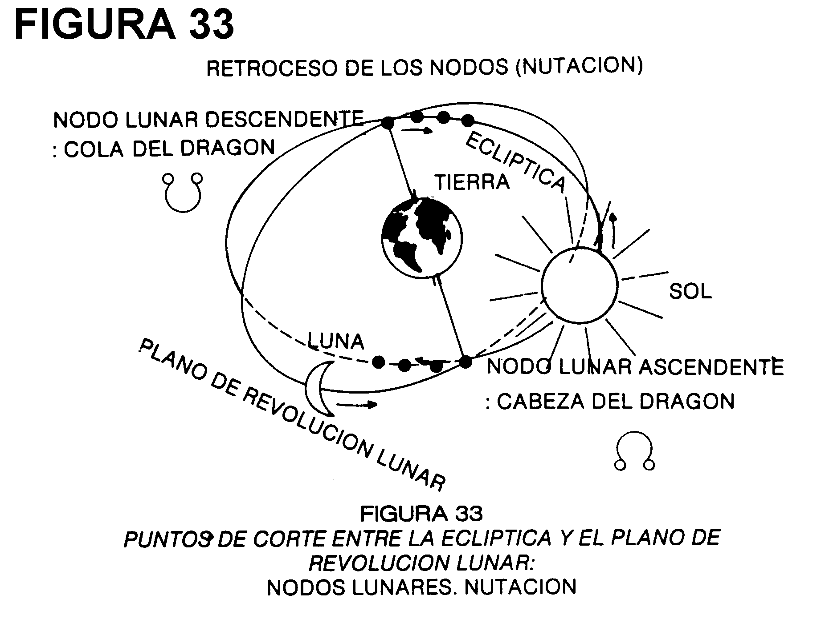
En realidad, todos los planetas astrológicos tienen sus nodos pues, en algún momento, cortan la eclíptica subiendo sobre ella (nodo ascendente) o bajando (nodo descendente), pero son los nodos lunares los que más se usan en la interpretación astrológica.
Al nodo lunar ascendente (Fig. 33) se le llama cabeza del Dragón, siendo su símbolo el que figura en el dibujo. Al nodo lunar descendente se le denomina la Cola del Dragón.
En el zodíaco, estos dos puntos de corte están siempre en oposición uno con respecto al otro, es decir, situados a 180º entre sí.
El eje Cabeza del Dragón-Cola del Dragón se interpreta como el de las tendencias sexuales de la persona, estando representadas las benéficas en la cabeza y las disonantes en la Cola.
00.12. NUTACION.
Este es el cuarto movimiento terrestre (rotación, traslación, precesión y nutación) que vamos a tratar en este primer nivel de Cosmobiología. La nutación se debe a un bamboleo cada 18 años del plano de revolución de la Luna con respecto al plano de la eclíptica, siendo este último fijo, como ya se ha estudiado. Es decir, la nutación consiste en una rotación completa (360º) de los nodos lunares sobre la eclíptica. Así, si hoy estuviera la Cabeza del Dragón a 5º del León y la cola a 5º del Aguador, dentro de nueve años se situarían en posición inversa y, en 18 años, volverían a la primera posición.
Este bamboleo del plano orbital de la Luna provoca simultáneamente pequeñas ondulaciones en el movimiento de precesión del eje terrestre (Fig. 34). Cada 18 años se produce una ondulación completa en el círculo precesional del eje terrestre, debida al bamboleo del plano orbital lunar. Como sabemos, la Tierra es más ancha por el ecuador que por los polos y, debido a ello, la Luna provoca atracciones gravitatorias diferenciales con respecto a los distintos puntos de la superficie terrestre, y viceversa. De este modo y, lentamente, el bamboleo del plano orbital de la Luna provoca la ondulación en el círculo precesional del eje terrestre.

